

Shkenca Kompjuterike dhe Inxhinieri

One Stop Buy (Online Shopping Platform)

Inxhinieri Softuerike

|  |  |
| --- | --- |
| Emri dhe Mbiermi | Email |
| Florentina Dili | [fd48390@ubt-uni.net](mailto:fd48390@ubt-uni.net) |
| Florjan Alshiqi | [fa47753@ubt-uni.net](mailto:fa2047453@ubt-uni.net) |
| Edon Krasniqi | [ek48587@ubt-uni.net](mailto:ek48587@ubt-uni.net) |
|  |  |
|  |  |

**Personat e autorizuar për ndryshime**

**Florentina Dili, Florjan Alshiqi, Edon Krasniqi.**

**Dokumenti u krijua me veglat në vijim:**

Microsoft Word per Windows.

Visual Studio Code, XAMPP, Postman

Adobe XD

**Përmbajtja**

1 Hyrje

1.1 Qëllimi i projektit

1.2 Vlefshmëria e projektit

1.3 Pasqyra e dokumentit

2 Përshkrimi i përgjithshëm i produktit

2.1 Qëllimi i produktit

2.2 Përmbledhje e funksionalitetit të kërkuar

2.3 Kufizimet e përgjithshme

2.4 Specifikimet harduerike dhe softuerike

2.5 Shfrytëzuesit e sistemit

3 Përshkrimi i detajuar i sistemit

3.1 Fusha e dorëzimit

3.2 Pritjet e përdoruesit

3.3 Skenaret e interaksioneve me rrethinën

3.4 Funksionet e kërkuara nga sistemi

3.5 Funksionet e tjera të kërkuara nga produkti

3.5.1 Performanca e sistemit

3.5.2 Siguria

3.5.3 Portabiliteti

3.5.4 Besueshmëria

3.5.5 Mirëmbajtja

4 Specifikimet për menaxhimin e projektit

4.1 Komponentet e gatshme dhe të investuara

4.2 Kushtet e pranimit

4.3 Kushtet e dorëzimit

4.4 Garancioni

Pëmbledhje se cilat hapa janë ndërrmarë për projektin : Mindmapping, Adobe XD, Prorotype final

# 1 Hyrje

## 1.1 Qëllimi i projektit

Ky projekt realizon një platformë e cila shërben për blerje online. Qëllimet i këtij projekti janë blerjet në internet ku si rezultat konsumatorët kursejnë kohë duke ditur se tani gjatë gjithë kohës kemi qasje në internet. Dimë se me pandeminë në të cilën ndodhemi fokusi i tregut dhe bizneseve është për të kryer punë online dhe këtë do ta sjellim në mënyrën më të mirë të mundshme. Vlerat sociale dhe ekonomike të këtij Website janë produktet të cilat i ofrojmë me çmime te arsyeshme.

Paraqitja e idesë së aplikacionit si fillim është bërë me Adobe XD kurse realizimi është bërë me Html, Css, JavaScript dhe PHP.

## 1.2 Vlefshmëria e projektit

Aplikacioni përmban produkte të kategorive të ndryshme, siç janë :

Accessories, Cosmetics, Library, Clothing, Household, Sport.

Secili produkt është i ndarë për të gjitha moshat dhe gjinitë.

Platforma ofron produkte qe i nevojiten klientëve në këtë kohë dhe kemi arritur që të formojmë një Website shumë të lehtë për përdorim për të gjitha moshat, andaj besojmë se është i përshtatshëm për klientët dhe nuk do të paraqet ndonjë problem gjatë përdorimit.

## 1.3 Pasqyra e dokumentit

Seksioni i dytë përfshin përshkrim të përgjithshëm të produktit, i cili jep një pamje të sistemit të tërë për digjitalizimin e shitjes se produkteve. Përfshin qëllimin e produktit, përshkrimin e funksionalitetit dhe të kufizimeve të sistemit. Këtu hyjnë gjithashtu specifikimet harduerike dhe softuerike si dhe përshkrim për shfrytëzuesit e sistemit.

Seksioni i tretë përfshin përshkrim të detajuar të sistemit, fushën e dorëzimit, kërkesat funksionale dhe jofunksionale, interaksionin e përdoruesit me sistemin dhe pritjet e përdoruesit. Gjithashtu përfshin edhe veti te sistemit siç janë: portabiliteti, siguria, performanca, mirëmbajtja dhe ripërdorimi. Ky seksion është i bërë enkas për zhvilluesit e sistemit, me detajet e funksionalitetit të produktit të shkruar me terma teknik.

Seksioni i katërt përshkruan specifikimet për menaxhimin e projektit, ku përfshihen komponentet e gatshme dhe të investuara, kushtet e dorëzimit, kushtet e pranimit dhe në fund garancioni.

# 2 Përshkrimi i përgjithshëm i produktit

Ne jemi munduar që Website jonë të jetë tërheqëse për klientët, në rastet kur klienti nuk ka internet dhe ka pengesa qe te përfundojë porosinë do ti shfaqet mesazhi ‘Mos u brengosni interneti do ju vije pas pak dhe do ta përfundoni blerjen tuaj’. Përveç që është tërheqëse, ueb faqja jonë është efikase per shkak se kur klikojmë në ndërfaqe mjafton vetëm një klik për ta hapur ndërfaqen. Ajo çfarë i duhet një Website është te jetë sa më efektive, në rastin tonë nuk ka nevojë për paisje tjera përveç tastierës dhe miut. Pra, të gjitha funksionet mund të përfundohen vetëm me këto pa paisje tjera shtesë dhe kështu është rritur efektiviteti. E mira e Website tonë është qe mësohet mjaftë lehtë për ta përdorur, sic janë edhe të gjitha butonat për të kryer shërbimet e nevojshme. Butonat janë si në faqet e zakonshme siç jemi mësuar t’i përdorim, mirëpo janë me ngjyra qe dallohen lehtë dhe nuk ka shumë kombinime ngjyrash që mund të dëmtojnë sytë dhe t’i largojnë klientët tanë. Jemi treguar tolerant në plotësimin e të dhënave nga klienti, ai nuk ka nevojë të na jap shumë te dhëna personale përveç atyre që nevojiten t’i dërgojmë porosinë siç është ; adresa e shtëpisë apo e zyrës ku punon dhe numri që të kontaktojmë kur të arrin porosia.

## 2.1 Qëllimi i produktit

Të krikojmë një platformë sa më të lehtë për përdorim.

Disa nga vetitë më të mira të këtij projekti do të jenë:

* Shpejtimi i procesit të shikimit të produkteve, meqë çdo qytetar mundet nga kudo që gjendet të kryejë transaksionin për blerje, pa pasur nevojë të udhëtojë deri te pikat e shitjes.
* Cmime të arsyeshme dhe me kualitet të lartë

## 2.2 Përmbledhje e funksionalitetit të kërkuar

Disa nga funksionet që janë më të dukshme në Websiten tonë janë :

* pjesa e regjistrimit dhe kyçjës, por te rastet që klienti nuk ka dëshire te bëjë porosi atëherë nuk ka nevojë të regjistrohet. Pra, mund t’i shikojë produktet pa u regjistruar.
* kontakti në rrjetet sociale,
* kontakti i drejtpërdrejtë më anë të email-s tek pjesa e Contact Us qe vërehet mjaftë lehtë ne Website.

Përveç këtyre menjëherë pasi të hapet Website pa klikuar te ndonjë kategori e caktuar shfaqen disa nga produktet qe janë porositur më shpesh nga klientët e tjerë.

## 2.3 Kufizimet e përgjithshme

Sistemi kërkon pajisje me specifika të caktuara për funksionim, këto të cekura në pikën 2.4.

## 

## 2.4 Specifikimet harduerike dhe softuerike

**Implementimi:**

* procesorë modern për serverë me së paku 4 core dhe 2.7 GHz,
* sasi mesatare të RAM, me së paku 8 GB

Poashtu preferohet të jetë një Database Server me këto specifika harduerike:

* procesor modern me së paku 3 core dhe 2.7 GHz,
* sasi mesatare të RAM, me së paku 4 ose 8 GB,
* sasi të SSD së paku 512 GB,
* të ketë të instaluar Microsoft SQL Server dhe XAMPP.
* Windows 7 ose sipër.

## 2.5 Shfrytëzuesit e sistemit

#### • Useri

Konsumatori duhet të ketë qasje ne internet dhe te posedoj një laptop ose kompjuter. Platforma kërkon njohuri bazike për kompjuterin, te dijë ta hap një broëser dhe të kërkoj një Website te caktuar, përndryshe është e dizajnuar në atë mënyrë që te jetë shumë e lehtë për përdorim nga fillimi i porositjes së produktit deri tek arritja e produktit në shtëpi.

#### • Admini

Ana tjetër e përdoruesve janë personat perkates qe jane marre me zhvillimin e sistemit, keta persona jane ata te cilet merren me shtimin e produkteve dhe poashtu me mirembajtjen e sistemit.

# 3 Përshkrimi i detajuar i sistemit

Me këtë softuer shfrytëzuesi do të jetë në gjendje të bëjë blerje nga shtëpia me vetëm disa klikime në kompjuterin, laptopin apo telefonin e tyre të mençur.

E gjitha çka një qytetar duhet të bëjë është:

* Të ketë qasje në internet.
* Të këtë njohuri bazike mbi internetin dhe kërkimin në internet.
* Të dijë të përdori Kartelen e Bankes për blerje.

## 3.1 Fusha e dorëzimit

Ne jemi munduar që Platforma jonë të jetë tërheqëse për klientët. Përveç që është tërheqëse, ueb faqja jonë është efikase per shkak se kur klikojmë në ndërfaqe mjafton vetëm një klik për ta hapur ndërfaqen.

## 3.2 Pritjet e përdoruesit

Ajo çfarë i duhet një Website është te jetë sa më efektive, në rastin tonë nuk ka nevojë për paisje tjera përveç tastierës dhe miut. Pra, të gjitha funksionet mund të përfundohen vetëm me këto pa paisje tjera shtesë dhe kështu është rritur efektiviteti. E mira e Website tonë është qe mësohet mjaftë lehtë për ta përdorur, sic janë edhe të gjitha butonat për të kryer shërbimet e nevojshme. Butonat janë si në faqet e zakonshme siç jemi mësuar t’i përdorim, mirëpo janë me ngjyra qe dallohen lehtë dhe nuk ka shumë kombinime ngjyrash që mund të dëmtojnë sytë dhe t’i largojnë klientët tanë. Jemi treguar tolerant në plotësimin e të dhënave nga klienti, ai nuk ka nevojë të na jap shumë te dhëna personale përveç atyre që nevojiten t’i dërgojmë porosinë siç është ; adresa e shtëpisë apo e zyrës ku punon dhe numri që të kontaktojmë kur të arrin porosia.

## 3.3 Skenaret e interaksioneve me rrethinën

#### 1. Përdoruesi regjistrohet

Për të qenë në gjendje të blejë produkte, përdoruesi së pari duhet të regjistrohet ( mirëpo jo domosdoshmërisht) . Regjistrimi arrihet përmes klikimit të butonit “Register” në skajin e sipërm të faqes. Pasi ai të ketë klikuar atë buton duhet t’i hapet forma që duhet plotësuar me të dhënat e nevojshme për procesin e blerjes. Në figurën në vijim është shfaqur një pamje se si duhet të duket forma në fjalë.

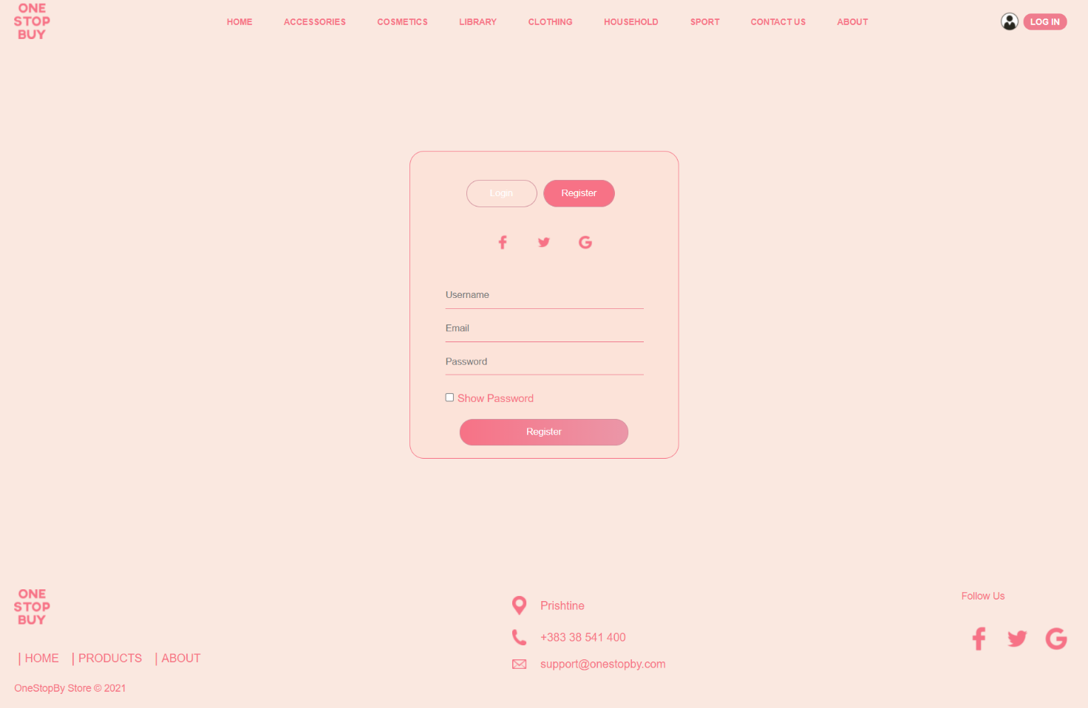

Figura 3.2.1 Forma për regjistrim

Të dhënat e nevojshme për regjistrim duhet të jenë: username, email, dhe passëord.

#### 2. Përdoruesi kyçet

Nëse shfrytëzuesi është i regjistruar atëherë atij duhet t’i mundësohet kyçja duke klikuar butonin “Log in” në skajin e sipërm të faqes. Pamja është si më poshtë:

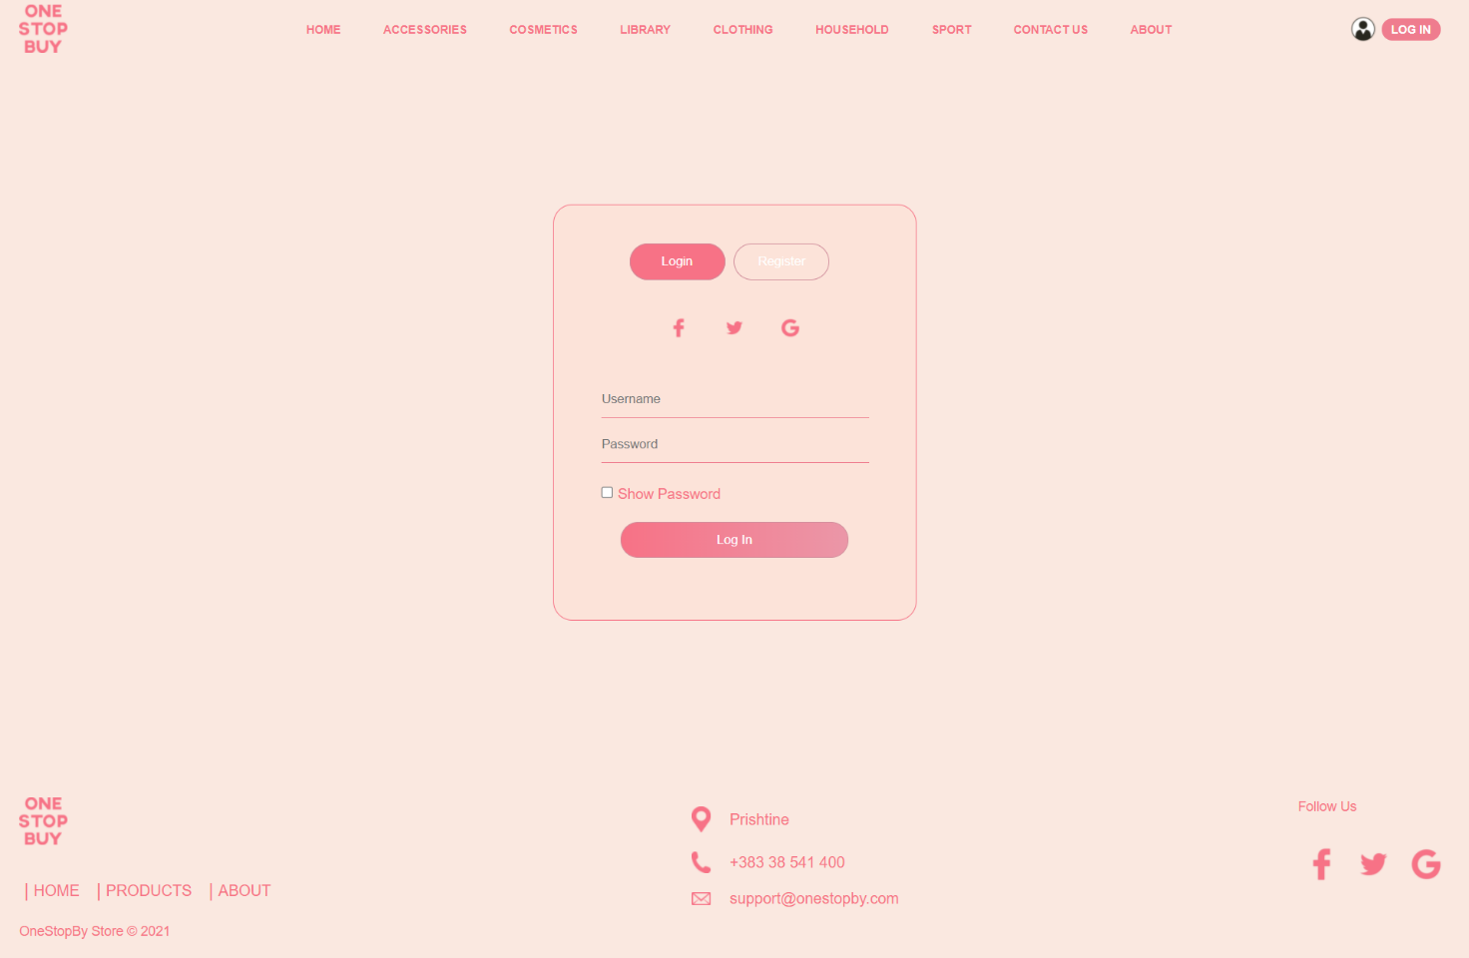

Figura 3.2.2 Forma për kyçje

Shfrytëzuesi duhet ta plotësojë fushën e username dhe fushën e passëord, pastaj të klikoj butonin “Log in”. Shfrytezuesi gjithashtu mundet te klikon ne “Shoë passëord” per ta ruajtur per ta parë passëord-in.

#### 3. Përdoruesi shikon/blen produkte:

Për të marr me qira filmin shfrytëzuesi duhet që së pari të kyçet. Atij pastaj në faqen kryesore duhet t’i mundësohet të zgjedh ndonjërën nga ndëerfaqe ku mund të kërkojë produktin e dëshiruar.

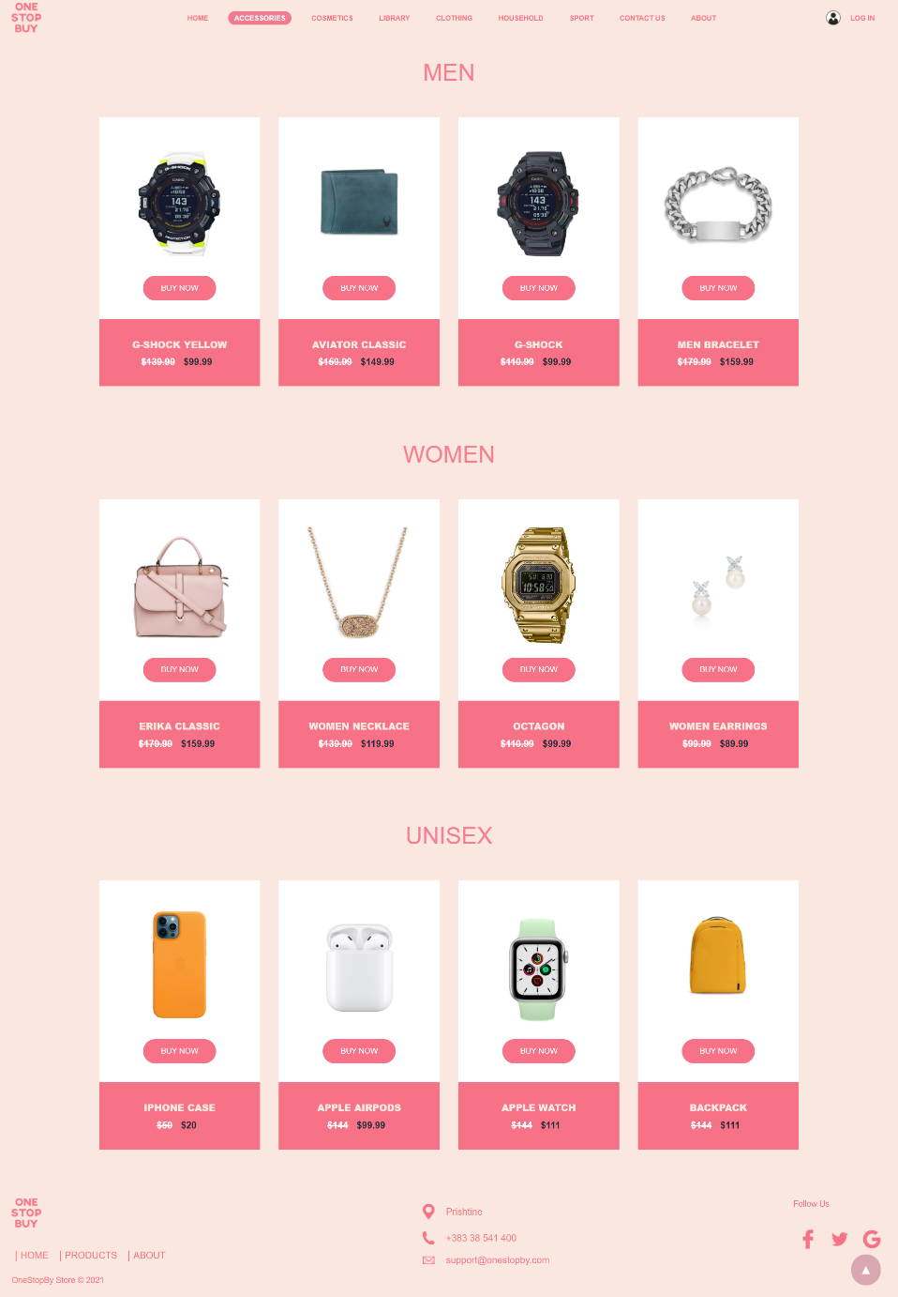

Figura 3.2.3 Forma e një ndërfaqjeje

#### 4. Admin-i shton dhe fshin produkte.

Menaxheri duhet të ketë qasje të privilegjuar në sistem duke pasur kështu mundësi të shtojë dhe të fshijë produkte.Kur ai të hyjë tek seksioni i Admin ku ka pamjën si më poshtë :

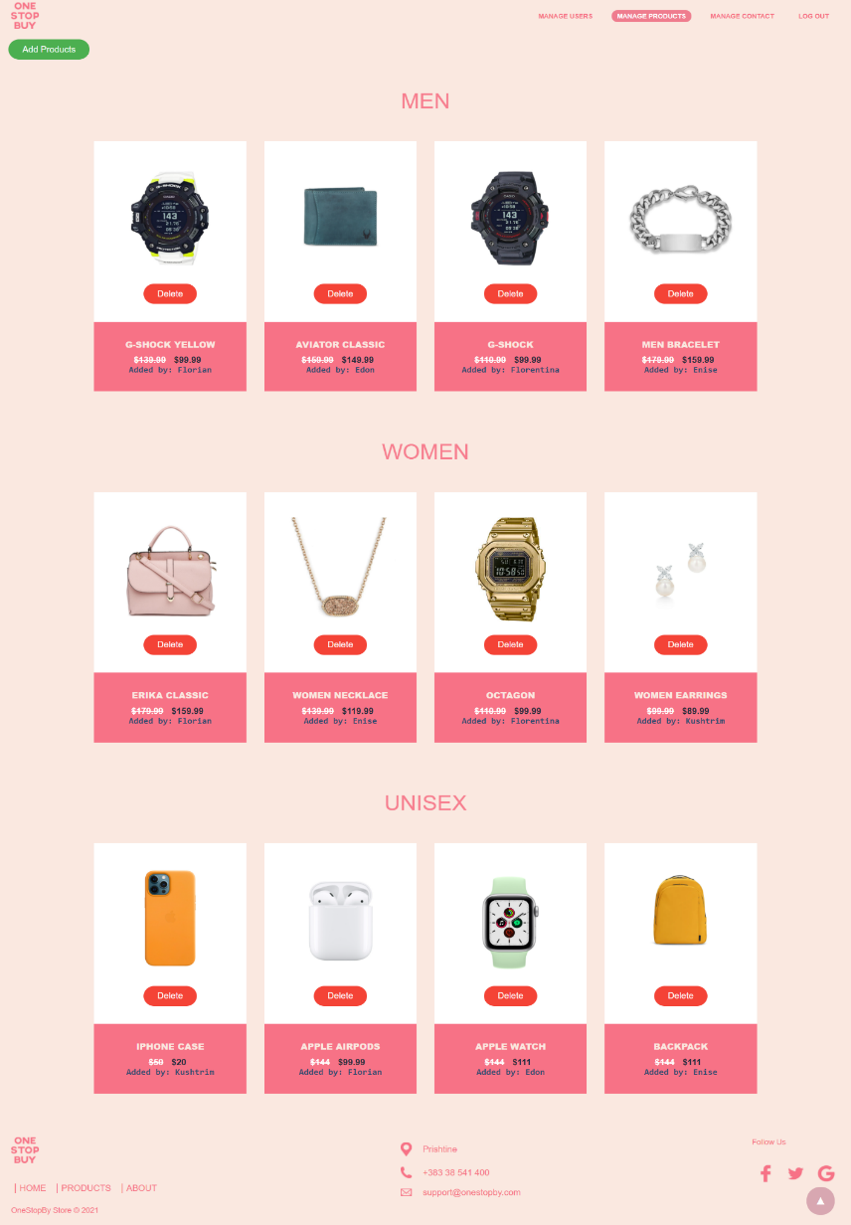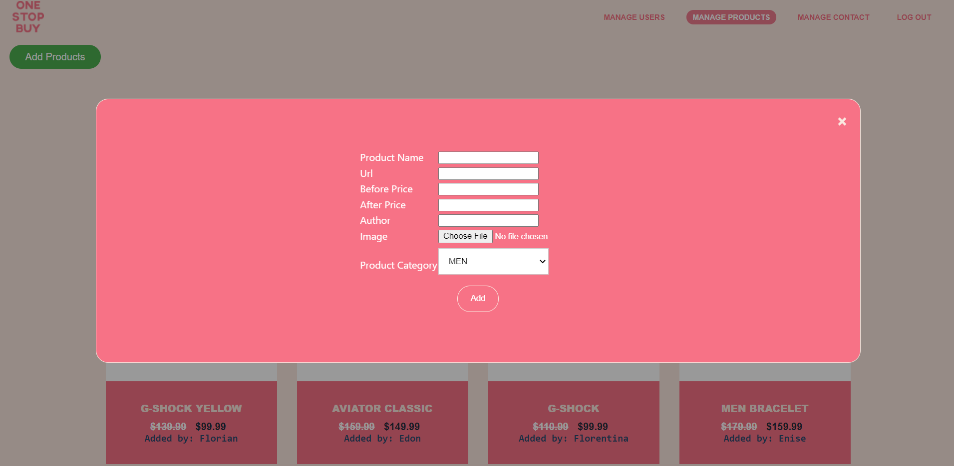

#### 5. Admin-i mund të menaxhojë pjesën e User-ave të Platformës.

Pamja se si arrihet kjo është më poshtë:

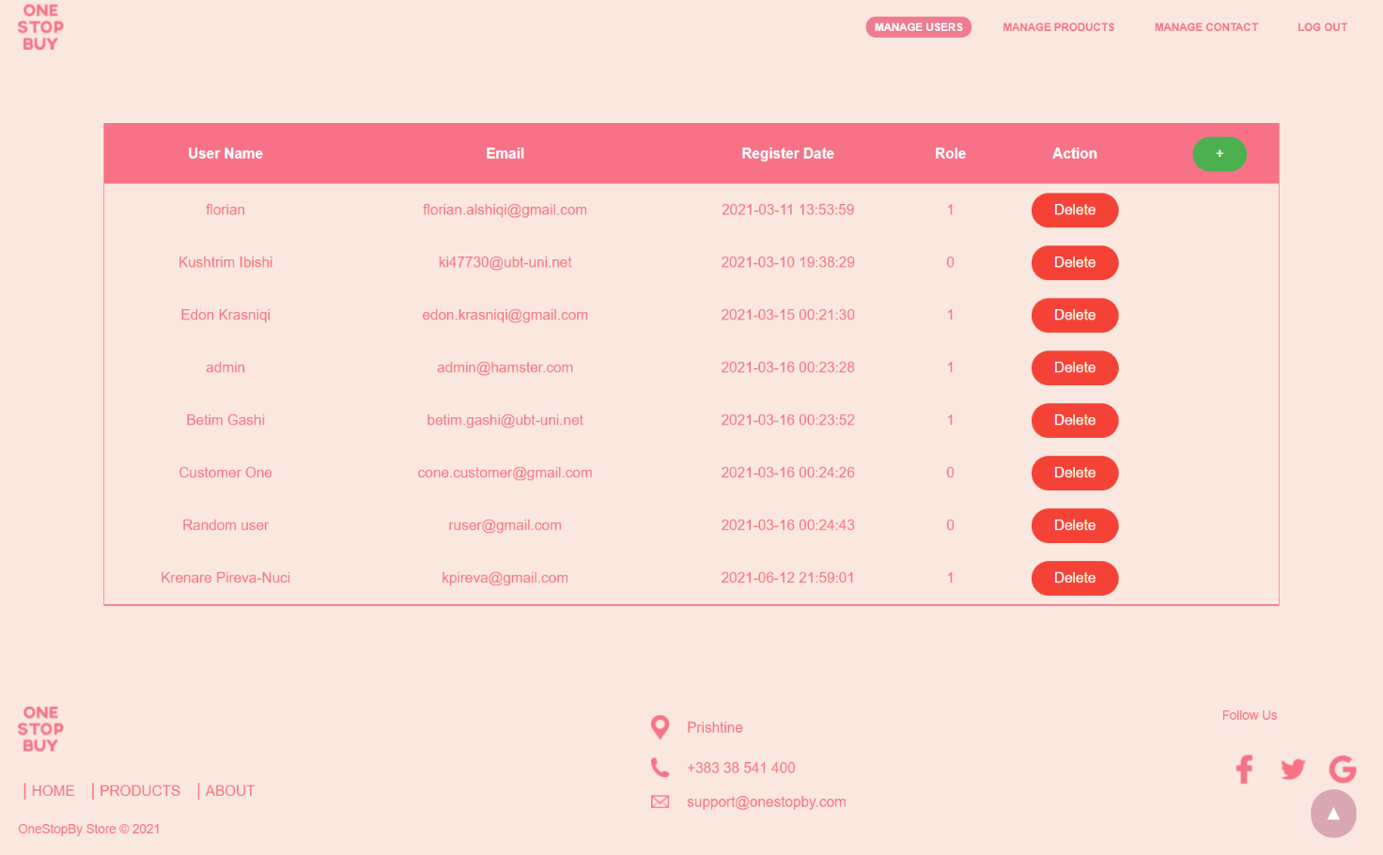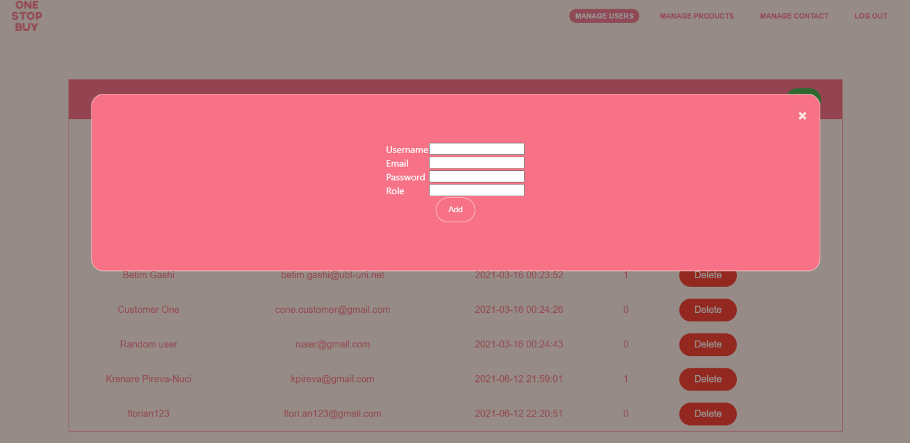

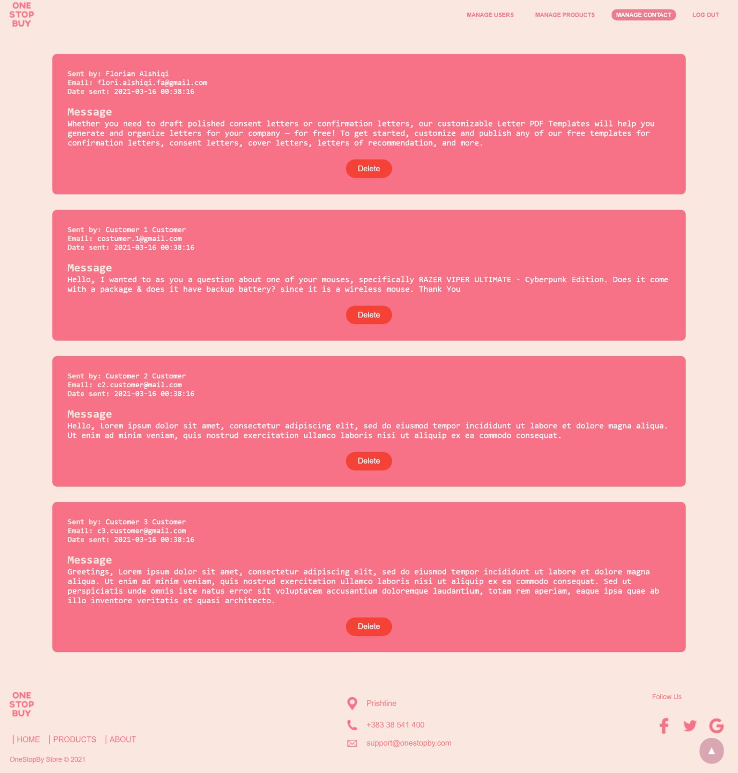

## 3.4 Funksionet e kërkuara nga sistemi

**Kërkesat Funksionale:**

* Sistemi mundëson çasjen ne nivelin e perdoruesit te rregullt the te administruesit.
* Admini pas hyrjes ne sistem (aplikacion) drejtohet tek Dashboardi ku ben menaxhimin e produkteve, perdoruesve, kontakteve etj.
* Blerësi e ka mundësinë 24/7 të komunikoj me administruesit e sistemit për çfarëdo pyetje rreth produkteve apo shërbimeve tona në përgjithësi.
* Blerësit duhet të i jepet mundësia të zgjedh se cilin produkt do ta blejë ai.
* Sistemi duhet të lejojë anulimin e blerjes nëse blerësi por edhe shitësi e shohin të arsyeshme.
* Sistemi duhet të përkrahë blerjen e produkteve në të gjitha bankat e Kosovës dhe të mundësoj një zgjidhje për ata që janë jashtë vendit.
* Administruesi duhet të jetë në gjendje të regjistroj shfrytzuesit e rinj dhe të fshij ata që janë larguar.
* Sistemi duhet të tregojë se kush ka kryer transaksionet.

**Kërkesat Jofunksionale:**

* Faqja duhet të jetë e thjeshtë për përdorim.
* Përdoruesi duhet të jetë në gjendje që me numër minimal të dhënash të regjistrohet dhe të kyçet.
* Përdoruesit nuk duhet t’i lejohet të blej produktet online nëse nuk është i regjistruar.
* Përdoruesi nuk duhet të ketë probleme gjatë vizitës së faqës pavarësisht sistemit operativ, shfletuesit (browserit) të cilin ai e përdor apo pavarësisht pajisjes të cilën ai e përdor.
* Sistemi duhet të jetë aktiv 24/7 gjatë tërë kohës në mënyrë që përdoruesi të jetë në gjendje të shoh llogarinë e tij .
* Sistemi duhet të zotëroj kapacitetet që të ruaj të dhënat e përdoruesve për çasje të mëvonshme nga ata.
* Sistemi duhet të përdorë protokole të avansuara të sigurise me qëllim qe të jetë i mbrojtur nga sulmet eventuale kibernetike.

## 

## 3.5 Funksionet e tjera të kërkuara nga produkti

### 3.5.1 Performanca e sistemit

* Sistemi duhet jetë në gjendje të pranoj deri në 5000 kërkesa në sekond.
* Sistemi duhet të jetë në gjendje të ristartohet për vetëm 15-25 sekonda.
* Gjithashtu sistemi duhet të përdor dy server ashtu që në rast dështimi të njërit, serveri tjetër apo rezervë të jetë në gjendje të procesoj kërkesat.

### 3.5.2 Siguria

Mënyra se si duhet të mbahet sistemi i siguruar nga manipulimet e jashtme, viruset dhe qasja e paautorizuar janë:

* Përdorimi i protokolit HTTPS.
* Mbajtja e platformës në vazhdimësi.
* Validimi i fjalëkalimit ashtu që të përmbajë së paku 6 karaktere, me së paku një karakter të veçantë, një numër, nje shkronje te vogel dhe një shkronjë të madhe
* Përdorimi i querive parametrik për të parandaluar SQL injections
* Mbrojtja nga XSS Sulmet
* Enkriptimet e password-eve, Hashimi i tyre me anë të algoritmeve të ndryshëm.

### 3.5.3 Portabiliteti

Ueb Aplikacioni duhet të jetë cross-device ashtu që të mund të përdoret në laptop, kompjuter apo nga pajisje tjera të mençura si telefoni ose tableti. Gjithashtu duhet të jetë i pavarur nga browseri dhe nga sistemi operativ, d.m.th cross-browser gjithashtu.

### 3.5.4 Besueshmëria

Sistemi duhet të jetë shumë i besueshëm dhe i aftë të qëndrojë aktiv pavarësisht kushteve dhe rrethanave. Përdorimi i back-up serverit apo serverit rezervë është një formë shumë e mirë për ruajtjen nga rënia e tërë sistemit dhe nëse vetëm njëri server bie atëherë serveri tjetër duhet të jetë gjendje të procesoj kërkesa duke mos u ndjerë mungesa e serverit tjetër.

### 

### 3.5.5 Mirëmbajtja dhe Testimi

Produkti duhet të mirëmbahet vazhdimisht nga kompania në mënyrë që gabimet eventuale të bëra në sistem të evitohen, të bëhet përmirësimi i njësive të sistemit, si dhe përditësimi i softuerëve për qëllim parandalimi të sulmeve nga jashtë.

Mirëmbajtja e sistemit arrihet gjithashtu me anë të Testuesve të cilët e kanë për detyrë të testojnë sistemin end to end pas lansimit të features apo prurejve të reja ne aplikacion, sepse siç e dijmë çdo ndryshim ne sistem mund të shkaktoj prishje apo ç’rregullime në pjesët apo modulet e tjera te aplikacionit. Nëse gjendet ndonjë bug apo problem në aplikacion, testuesit duhet t’a raportojnë atë dhe varësisht nga rëndësia dhe ashpërsia e bugut zhvilluesit të merren me të menjëherë.

Kushtet e një testimi të mirëfilltë:

* Shkrimi i Test Cases dhe Test Scenarios
* Përdorimi i platformave adekuate për monitorimin e Tasqeve, Bugs në sistem si përshembull Jira, Trello etj.
* Automatizimi i Testimit të sistemit me anë të tool’s të ndryshem si përshembull Java me Selenium, Selenide etj.
* Përdorimi i Smoke Testeve, të cilat testojnë funksionet baze të një sistemi, në rastin tonë testimi i Log In, Blerjes së produkteve, Regjistrimit etj.
* API Testing me vegla si Postman.
* Testimi i validimeve në tërë sistemin.

Testuesit duhet të jenë njohësit më të mirë të aplikacionit, sepse ata kan për detyrë të jenë si një lloj përdoruesi i rëndomte, kjo për arsyje se problemet në aplikacion duhet të gjenden para se ai të lansohet për publikun.

# 4 Specifikimet për menaxhimin e projektit

## 4.1 Komponentet e gatshme dhe të investuara

Komponentet e gatshme të cilat mund të përdoren për funksionim të mirëfilltë të sistemit janë:

* **Ariktekturë** të përsosur dhe të përshtatshme për qellimet e aplikacionit
* **Serverë** stabil dhe të aftë të përballojnë kërkesat e sistemit.
* **Performacë** të mirë përshembull Load Time, Caching, Renderimi i Server-Side dhe Client-Side të jetë i shpejtë etj.
* **CI apo Continous Integration**, integrime dhe përmirësime të vazhdueshme ne app.
* **Siguri**. Kjo arrihet me anë të përdorimit të cookies/Session Expiry, Web Tokens etj.
* Të jetë **TDD** apo Test Driven Development.

Komponentet që preferohet të blihen për të arritur funksionimin e sistemit janë:

* Database Server për të dhënat e sistemit.
* Serverë shtesë për ngritjen e ambienteve apo Environments të ndryshëm për qëllime testimi.

## 4.2 Kushtet e pranimit

Testimi duhet të bëhet nga ekspertët e kompanisë pas çdo moduli të përfunduar

Produkti duhet të jetë në përputhje me të gjitha standardet, specifikat dhe t’i përmbush të gjitha kërkesat funksionale dhe jofunksionale.

## 4.4 Garancioni

Sistemi në momentin e lansimit duhet jetë në tërësi funksional, i gatshëm për përdorim dhe të kryej me sukses shërbimet që ai i ofron.

Sistemi duhet të jetë një sistem afatgjatë, e kjo arrihet me anë të përmirësimit dhe avancimit të sistemit në vazhdimësi.

Buxheti I sistemit do të paguaj për mirëmbajten e vazhdueshme të softuerit për periudhën e paraparë.

Sistemi duhet të jetë i gatshëm ti ketë kapacitetet e nevojshme sikurse softuerike poashtu edhe material dhe monetare, kjo sepse nëse klientët bejnë kërkesa për shtimin apo përmirësimin e pjesëve në sistem, të jemi të gatshëm për ndërhyrje në të.

Përdorimi i sistemit duhet të jetë me pajtimin e të gjitha palëve që marrin pjesë në të, përfshirë këtu përdoruesit e thjeshtë, mirëmbajtësit dhe vetë pronarët e sistemit. Shembull i kësaj është nëse në ndonjë rast duhen të përdoren të dhënat e përdoruesve përshembull Logimi me ato të dhëna me qëllim të vrojtimit se funksionalitetit të sistemit nga perspektiva e një përdoruesi.

SEGMENTET ME ENTERPRISE :

1. Class Diagram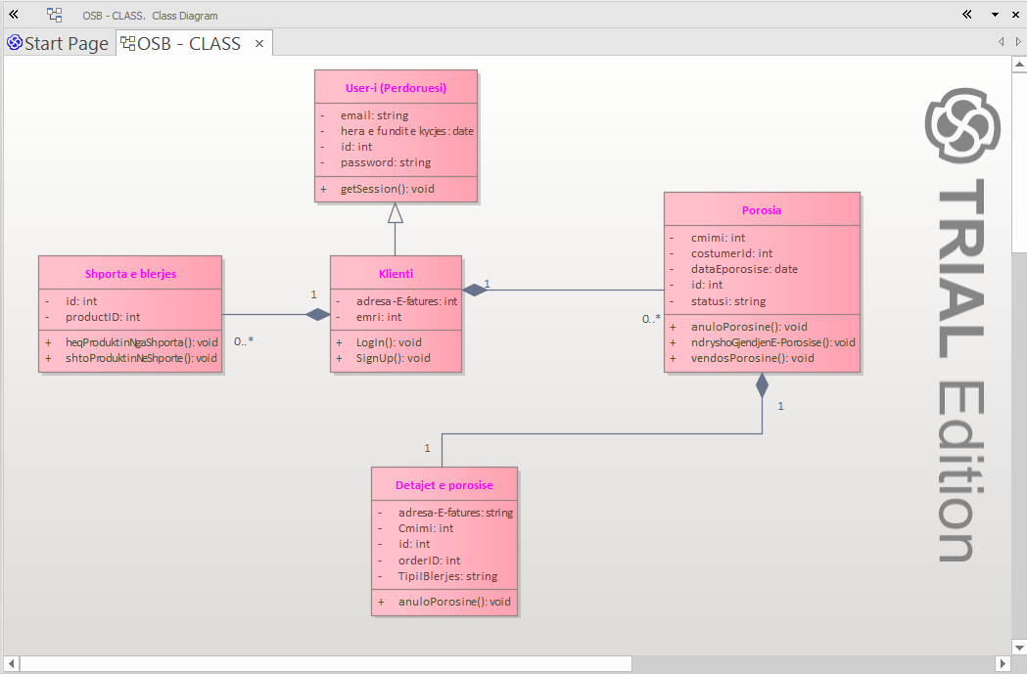

2.Sequence Diagram

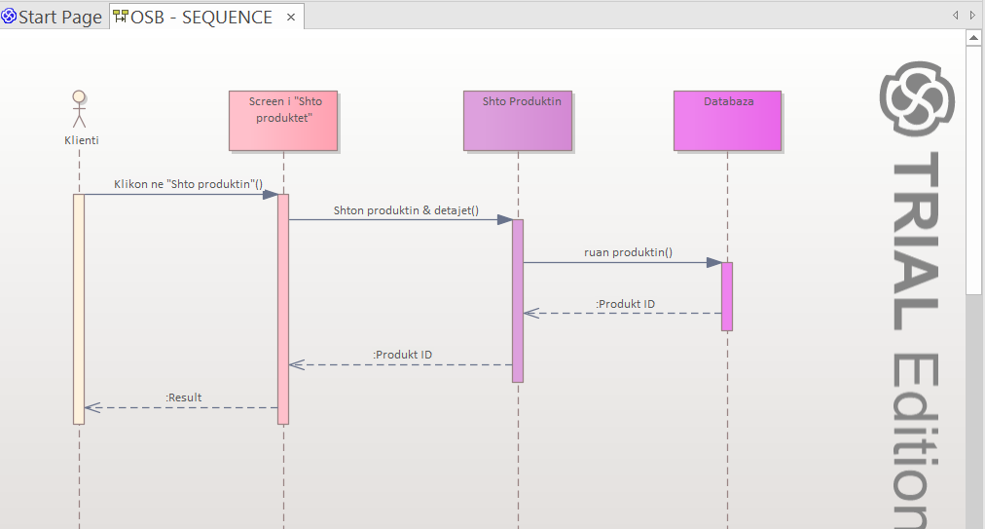

3.Use Case Diagram

